2020-2021 EĞİTİM – ÖĞRETİM YILI .............. OKULU 8. SINIFLAR FEN BİLİMLERİ DERSİ GÜNLÜK DERS PLÂNI
I.BÖLÜM
Dersin Adı: | Fen Bilimleri | 22-28 ŞUBAT 2021
Sınıf: | 8. Sınıf
Ünite No-Adı: | 4. Ünite: Madde ve Endüstri / 5.Ünite: Basit Makineler
Konu: | Türkiye’de Kimya Endüstrisi / Basit Makineler
Önerilen Ders Saati: | 4 Saat
II.BÖLÜM
Öğrenci Kazanımları/Hedef ve Davranışlar: |  | 8.4.6.2.Kimya endüstrisinde meslek dallarını araştırır ve gelecekteki yeni meslek alanları hakkında öneriler sunar.  8.5.1.1.Basit makinelerin sağladığı avantajları örnekler üzerinden açıklar.
Ünite Kavramları ve Sembolleri: |  | İthal edilen kimyasal ürünler, ihraç edilen kimyasal ürünler, ülkemizdeki kimya endüstrisinin gelişimine katkı sağlayan resmî/özel kurumlar, kimya temelli meslekler  Sabit makara, hareketli makara, palanga, kaldıraç, eğik düzlem, çıkrık, basit makinelerin kullanım alanları
Uygulanacak Yöntem ve Teknikler: |  | Anlatım, Soru Cevap, Grup Çalışması
Kullanılacak Araç – Gereçler: |  | -
Açıklamalar: |  | a. Basit makinelerden, sabit makara, hareketli makara, palanga, kaldıraç, eğik düzlem ve çıkrık üze- rinde durulur.  b. Dişli çarklar, vida ve kasnakların da birer basit makine olduğu görsellerle belirtilir, ayrıntıya girilmez.  c. Basit makinelerde işten kazanç olmadığı vurgulanır. ç. Matematiksel bağıntılara girilmez
Yapılacak Etkinlikler: |  | Kimya endüstrisi alanında çalışan kimya mühendislerinin hangi çalışmaları yaptıklarını araştırma ve sunma.
Özet: | Kimya Endüstrisi Meslek Dalları  Kimya endüstrisi çok geniş alandan oluşan bir sektör olduğu için çok çeşitli meslek dallarından kişiler bu alanda çalışmaktadır. Petrokimya ve diğer kimyasal elementlerin rezervlerinin keşfedilip çıkarılması ve işlenmesi sürecinde maden mühendisliği, petrol mühendisliği, kimya mühendisliği gibi yükseköğrenim gerektiren mesleklerin yanında bu alanda birçok teknik eleman da görev yapmaktadır.  Hazır gıdalarda kullanılan kimyasal maddeler için gıda mühendisliği, tıbbi ilaç ve kozmetik ürünlerin üretiminde biyo-kimya alanında uzman tıp doktorluğu, zirai ilaç ve gübre üretiminde görev alan ziraat mühendisliği gibi daha birçok meslek dalını, kimya endüstrisinde görev alan meslek dalları arasında sayabiliriz.  Kimya mühendisliği, kimya, matematik, fizik, biyoloji, mikrobiyoloji, biyokimya ve ekonomi bilimlerini, ham maddelerin ya da kimyasalların daha kullanışlı ya da değerli formlara dönüştürüldüğü süreçleri uygulayan mühendislik dalıdır.  Petrol mühendisliği, petrol mühendisi veya Türkiye'deki bilinen adıyla petrol ve doğal gaz mühendisliği, ham petrol veya doğal gaz gibi ürünlerin üretimi ile ilgili faaliyetlerle ilgilenen mühendislik dalıdır.  Gıda mühendisliği, bilimsel bilgiler ve mühendislik bilgileri yardımıyla gıdaların güvenilir bir şekilde üretimini, hazırlanmasını, işlenmesini, paketlenmesini, dağıtılmasını sağlayan ve gıdalardan uygun bir şekilde yararlanmayı sağlayan mühendislik dalıdır. Temel amacı insanların sağlıklı beslenmesidir.  Ziraat mühendisliği bitkisel üretim ve hayvansal üretimin yanında süt teknolojisi, tarımsal biyoteknoloji, tarım makineleri, kültür-teknik, toprak bilimi ve bitki besleme, tarım ekonomisi, tarım ürünleri teknolojisi, bitki koruma, alanlarında uğraş veren mühendislik dalıdır.  Kimya endüstrisinin bazı ürünlerinde ileri teknoloji gerektirmektedir. Bu nedenle kimya endüstrisi, araştırma ve geliştirme çalışmalarının en yoğun yapıldığı alanlardandır. Bu alanda araştırma yapan kimyagerler farklı özelliklere sahip bileşikleri farklı alanlarda test etmektedirler. Nano teknolojinin kimya endüstrisini ilgilendiren alanlarında çok yüksek getirisi olan ürünlerin üretimi çalışmaları devam etmektedir.  Türkiye, dünya bor rezervlerinin büyük bir bölümüne sahiptir. Bor elementinin gelecekte çok daha önemli hâle geleceği bilim dünyasında söylenmektedir. Ülke olarak bor ve buna benzer kimyasallara yönelik araştırma ve geliştirme faaliyetlerini hızlandırmalıyız. Bu alanda yapılan bilimsel çalışmaları daha detaylı hâle getirebilmek için bu tarz kimyasallar üzerinde branşlaşmayı artırmalıyız. Bu gelişime paralel olarak ileride belki bor mühendisliği gibi bir meslek dalı da oluşabilir.  BASİT MAKİNELER  Basit Makine Örnekleri ve Sağladığı Avantajlar  Günlük yaşamda işlerimizi daha kolay yapabilmek için çeşitli makineler kullanırız. Ağır bir taşı yerinden kaldırabilmek için kas gücümüzün yetersiz kaldığı durumlarda, sağlam bir kalas kullanabiliriz. Bu kalası bir desteğe dayadığımızda yerinden oynatamadığımız taşı rahatlıkla kaldırabiliriz. Benzer şekilde bayrağı göndere çekerken bir makara, ağır bir yükü yükseğe taşırken eğimli bir yüzey işimizi oldukça kolaylaştıracaktır. Günlük hayatta iş yapma kolaylığı sağlamak amacıyla kullanılan makara, palanga, kaldıraç, eğik düzlem, çıkrık, dişli çark, vida ve kasnak adı verilen araçlara genel olarak basit makineler denir.  Basit makineler, kendilerine bir noktalarından kuvvet uygulandığında bu kuvveti başka bir noktası ile temas hâlindeki cisme aktaran araçlardır.  Basit makinelerde uygulanan kuvvet giriş kuvveti veya uygulanan kuvvet, giriş kuvvetinden dolayı basit makinelerden elde edilen ya da basit makinenin temas halinde olduğu cisme uyguladığı kuvvete ise çıkış kuvveti veya doğan kuvvet denir. Basit makinelerde çıkış kuvveti giriş kuvvetinden büyük olabileceği gibi çıkış kuvvetinin yönü giriş kuvvetinin yönünden farklı olabilir. Binlerce yıldan beri kullanılmakta olan basit makineler;  - Bir veya iki parçadan oluşup tek bir kuvvetin etkisiyle çalışır.  - İnsan gücüyle çalışırlar. Elektrik enerjisi gibi başka enerji türleriyle çalışan araçlar basit makine olarak kabul edilmez.  - Bazıları uygulanan kuvvetin sadece yönünü değiştirirken bazıları da hem yönünü, hem büyüklüğünü değiştirir. Bu değişiklik sayesinde basit makineler kullanılarak işler daha kolay ve hızlı yapılabilir.  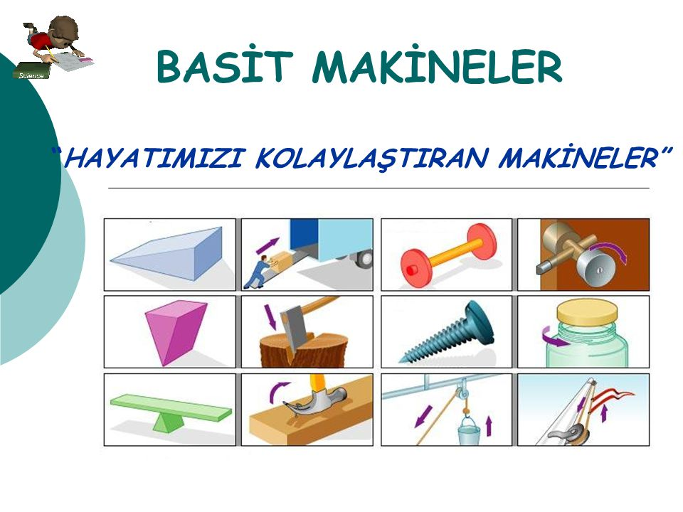  Ahşap bir zemine çakılmış bir çiviyi elle çıkarmak çok büyük kuvvet gerektiren bir iştir. Bu durumda bir keser kullanılarak çivi daha az kuvvet uygulanarak çıkarılabilir. Elle kırmakta zorlanacağımız bir cevizi, ceviz kırma makinesi ile kolaylıkla kırabiliriz. İnşaat işçileri yukarıya çıkarmaları gereken kumu, bina içerisindeki merdivenleri kullanarak çıkarmak yerine bir makara ile doğrudan yukarıya çekerek çıkarırlar. Kullanılan makara yolu kısaltarak işçilere büyük kolaylık sağlar. Bir dağın zirvesini aşmak için inşa edilen yollar en kestirme güzergâh şeklinde değil de, dağın eteklerinde kıvrılacak şekilde planlanır. Eğimi azaltmak için başvurulan bu yöntem taşıtların zirveyi daha kolay aşmasını sağlar. Gazoz kapağını açmak için kullanılan gazoz açacağı, iki ahşap malzemeyi birbirine sabitlemek için kullanılan vida, kâğıt ve kumaş kesmek için kullanılan makas da birer basit makinedir. Verilen örneklerden de anlaşılacağı üzere basit makineler günlük yaşamda işlerimizi oldukça kolaylaştırmaktadırlar.  Basit makineler kullanılarak yapılan işin büyüklüğü değişmez. Çünkü basit makineler kuvvetten kazanç sağladıklarında aynı oranda yoldan kaybettirirler. Bu nedenle yapılan işin miktarı değişmez. Basit makineler kullanılarak iş yaparken, o iş için gerekli olan enerji de azalmaz. Hatta bazı durumlarda sürtünme kuvveti arttığı için daha fazla enerji kaybı olabilmektedir. Basit makinelerin bize sağladığı fayda; sadece kuvvetten ya da sadece yoldan kazanç elde ederek iş yapma kolaylığı sağlamaktır. Basit makinelerin sağladığı avantajlar genel olarak aşağıda listelenmiştir:  - Hiçbir basit makine işten kazanç sağlamaz: Basit makinelerde; giriş kuvvetinin yaptığı iş miktarı ile çıkış kuvvetinin yaptığı iş miktarı birbirine eşittir. Dolayısıyla işten kazanç yoktur.  - Basit makinelerin en önemli avantajı iş yapma kolaylığı sağlamasıdır: Bütün basit makineler; kuvvetin yönünü, büyüklüğünü veya doğrultusunu değiştirerek bir çıkış kuvveti oluşturur. Bu da basit makine kullanmadan çok zor yapılan hatta yapılamayan bir işin oldukça kolay yapılmasını sağlar.  - Bir basit makine sadece kuvvet ya da sadece yoldan kazanç sağlayabilir: Basit makineler işten kazanç sağlayamaz ancak kuvvet ya da yoldan kazanç sağlayabilirler. Ancak bu kazanç ikisinden aynı anda gerçekleşmez. Başka bir deyişle bir basit makine kuvvet ya da yolun birinden kazanç sağlıyorsa diğerinden de aynı oranda kaybettirir.  - Basit makineler fazladan enerji kazancı sağlamaz: Basit makineler fazladan enerji sağlamadığı gibi aksine bazı durumlarda sürtünmeden dolayı enerji kaybına da yol açarlar.

III.BÖLÜM
Ölçme ve Değerlendirme: | *Boşluk dolduralım  *Eşleştirelim Ölçme ve değerlendirme için projeler, kavram haritaları, tanılayıcı dallanmış ağaç, yapılandırılmış grid, altı şapka tekniği, bulmaca, çoktan seçmeli, açık uçlu, doğru-yanlış, eşleştirme, boşluk doldurma, iki aşamalı test gibi farklı soru ve tekniklerden uygun olanı uygun yerlerde kullanılacaktır.
IV.BÖLÜM
Dersin Diğer Derslerle İlişkisi:
V.BÖLÜM
Planın Uygulanmasıyla İlgili Diğer Açıklamalar:

Uygundur
........................
Fen Bilimleri Öğretmeni Okul Müdürü

Diğer haftaların günlük planları için www.fenusbilim.com

